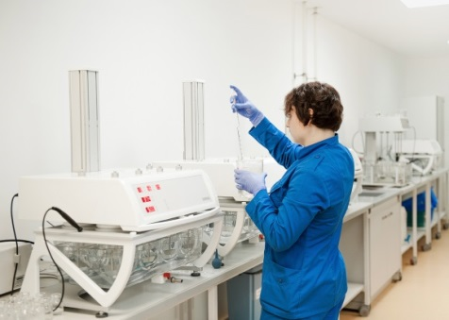

Компанія АСІНО ФАРМА СТАРТ, з жовтня 2015 року входить до складу АСІНО ГРУП – швейцарської фармацевтичної групи компаній, спеціалізується на розробці і виробництві високоякісних генеричних та інноваційних лікарських засобів.
Стратегія компанії- активне зростання та завоювання лідерських позицій . Саме тому, ми шукаємо талановитих та амбіційних, відповідальних та ініціативних спеціалістів, які допомагатимуть нам розвивати нашу компанію та досягати цілей. АСІНО ФАРМА СТАРТ пропонує мотивованим і кваліфікованим фахівцям перспективну і привабливу кар'єру у фармацевтичній галузі. www.acino.ua
Вакансія:

Інженер - технолог департаменту дослідного виробництва

Ця робота для Вас, якщо:
- Ви маєте профільну освіту;
- Ви розумієте регуляторні вимоги в області розробки відповідно до вимог GMP
- Ви володієте англійською мовою на рівні читання технічної документації;
- Ви впевнений користувач ПК;
- Ви звикли працювати на результат та досягати його в поставлений термін;
- Ви відповідальні та дисципліновані;
В основні обов’язки входить:
- науково-дослідні та експериментальні роботи по вдосконаленню технології виробництва ГЛФ.
- розробка виробництва нових препаратів.
- пошук найбільш економічних і ефективних матеріально-сировинних ресурсів.
Умови роботи, які пропонує компанія:
- робота в міжнародній компанії з європейськими цінностями;
- 3-х-змінний режим роботи (субота-неділя - вихідний);
- перспектива кар'єрного росту, розвитку і вдосконалення професійних якостей;
- офіційне працевлаштування згідно з КЗпП;
- постійне навчання і розвиток співробітників;
- гідна заробітна плата та соціальні гарантії.

Якщо ви зацікавлені в розвитку своєї кар'єри разом з АСІНО ФАРМА СТАРТ, будь ласка, надішліть нам своє резюме або зателефонуйте для отримання більш детальної інформації:

ТОВ Фарма Старт, Компанія Acino Group, Швейцарія
Тел./ факс: +38 044 281 23 33
Email: hr_ua@acino.swiss

